Памятка по командированию
1)Перед командировкой обязательно забрать командировочное удостоверение в отделе международных связей (каб. 209) или в отделе документационного обеспечения (канцелярии) (каб.211) (после того, как приказ был подписан)
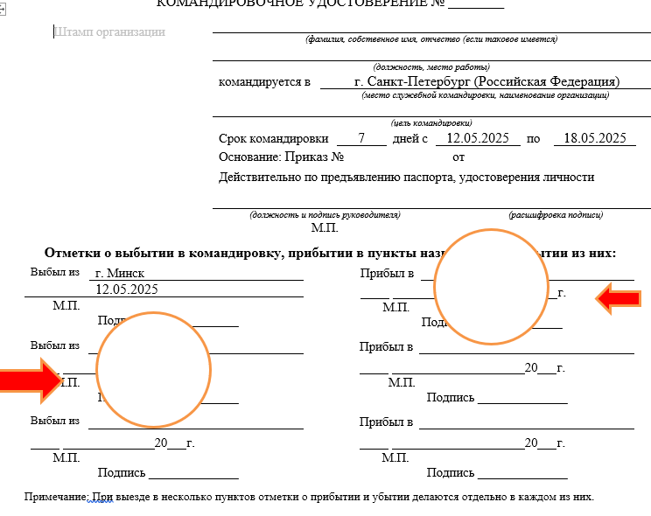
2)В месте командирования необходимо поставить печать в двух местах «прибыл»-«выбыл»:

!!!!!По возвращению из командировки:
В течение 3 дней обязательно предоставить в бухгалтерию
для сотрудников – каб. 801В
(8 этаж) Кристине Олеговне)
для студентов, аспирантов – каб. 408 (4 этаж) Надежде Владимировне)
Командировка за счет БГМУ  Предоставляется ЛИЧНО! | Командировка за счет принимающей стороны
- командировочное удостоверение:  предварительно проштамповать его в канцелярии (каб.211) и поставить подпись в указанном ниже месте на обороте | 1) командировочное удостоверение предварительно проштамповать его в канцелярии (каб.211) и поставить подпись в указанном ниже месте на обороте
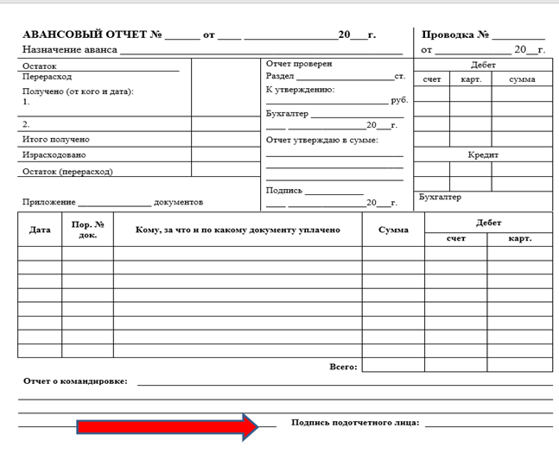
2) и документы, подтверждающие факт командирования (оригиналы билетов, оплата отеля с чеком)
Обратите внимание! При командировании (направлении за границу) группы студентов или нескольких сотрудников, которые проживают совместно, необходимо иметь отдельный счет на каждого!!
!!!!!По возвращении из-за границы командируемый обязан в 10-дневный срок представить в международный отдел подробный отчет прибывшего из служебной командировки за границу, утверждаемый проректором по международным связям. ОБЯЗАТЕЛЬНО дублировать отчет в электронном виде на адрес отдела международных связей intdept@bsmu.by
Отчет прибывшего из служебной командировки за границу для работников кафедр визируется заведующим кафедрой, для кафедр ИПКиПКЗ – деканом факультета дополнительного образования работников здравоохранения; для заведующих кафедрами – деканом факультета, для работников структурных подразделений – начальниками структурных подразделений, для начальников структурных подразделений – проректором по курации. Кроме того, на ВСЕХ отчетах прибывшего из служебной командировки за границу ставится виза начальника отдела международных связей.
Вместе с отчетом прибывшего из служебной командировки за границей командируемый подготавливает статью/аналитическую записку об участии в мероприятии, его практической значимости и перспективах внедрения в образовательный процесс и/или практическое здравоохранение и самостоятельно направляет для публикации в журнал «Медицинский вестник». Статья/аналитическая записка об итогах участия в международном мероприятии за границей также направляется на адрес ЦРИТ internet@bsmu.by или на адрес отдела международных связей intdept@bsmu.by для размещения в новостном блоке сайта университета, а также представляет итоги командирования за заседаниях кафедр, советах факультета и университета.

